JOOBSHEET02

Nama:Nugraha algeio firizki subarji
Kelas:TI_1C
BAGIAN 1: PERCOBAAN

Percobaan 1
- Judul Percobaan:Penggunaan Variabel
- Tujuan:Mahasiswa dapat memahami dan mampu menjelaskan tentang Variabel pada pemrograman Java.

A. Pertanyaan & Soal
- Pertanyaan 1:Pertanyaan 1: Silakan Anda ubah nama variabel sehingga model penamaan variabel menjadi baik dan benar!
- Jawaban: Penamaan variabel di Java harus mengikuti aturan camelCase, tidak diawali angka/simbol aneh ($ atau _), dan sensitif terhadap huruf besar-kecil (case-sensitive).
  - salahSatuHobySayaAdalah -> salahSatuHobiSaya
  - isPandai -> isPandai
  - jeniskelamin -> jenisKelamin
  - _umurSayaSekarang -> umurSayaSekarang
  - $ipk -> ipk
  - tinggi -> tinggi

- Pertanyaan 2:Untuk apakah %s pada statement System.out.println(String.format("Saya beripk %s, dengan tinggi badan %s", $ipk, tinggi));? Apakah ada yang bisa digunakan selain %s? Sebut dan jelaskan!
- Jawaban: %s adalah format specifier yang digunakan untuk menampilkan data berupa teks/String. Selain %s, terdapat:
  - %d: Untuk menampilkan bilangan bulat (integer, byte, short, long).
  - %f: Untuk menampilkan bilangan desimal (float, double).
  - %c: Untuk menampilkan satu karakter (char).
  - %b: Untuk menampilkan nilai kebenaran (boolean).

B. Dokumentasi / Foto Hasil
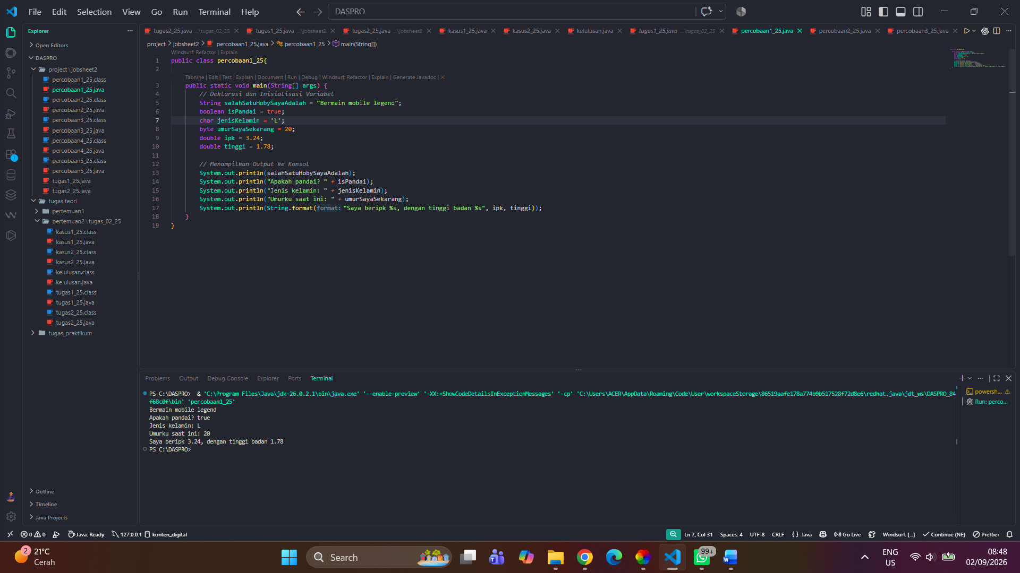

C. Penjelasan & Analisis
- Penjelasan: Percobaan ini memperagakan cara mendeklarasikan variabel dengan berbagai tipe data di Java (seperti String, boolean, char, byte, dan double) serta menampikannya ke layar
- Analisis:Penulisan variabel yang tidak mengikuti aturan penamaan dapat menyebabkan kode sulit dibaca atau menimbulkan eror sintaksis. Penggunaan String.format() mempermudah penggabungan teks dan variabel tanpa perlu banyak menggunakan tanda tambah (+).

Percobaan 2
- Judul Percobaan: Penggunaan Tipe Data
- Tujuan:Mahasiswa dapat memahami dan mampu menjelaskan tentang Tipe Data ke pemrograman Java.

A. Pertanyaan & Soal
Pertanyaan 1: Mengapa ketika menampilkan nilai golonganDarah hasilnya bukan 'A'?
- Jawaban: Karena terdapat operasi type casting (byte) golonganDarah saat perintah print. Nilai karakter 'A' diubah menjadi nilai ASCII/numerik dari karakter tersebut (angka 65).
Pertanyaan 2: Apa maksud sintaks byte jarak = (byte) 130;? Kemudian mengapa ketika ditampilkan hasilnya berubah?
- Jawaban: Sintaks tersebut melakukan pemaksaan konversi (narrowing casting) dari nilai integer 130 ke tipe byte. Tipe byte hanya dapat menampung rentang -128 hingga 127, sehingga terjadi overflow yang menyebabkan nilainya berputar menjadi -126.
Pertanyaan 3: Pada float suhu = 60.50F;, silakan hilangkan F kemudian jalankan kembali. Apa yang terjadi?
- Jawaban: Program akan mengalami eror kompilasi (type mismatch) karena angka desimal tanpa akhiran F secara otomatis dianggap bertipe double, yang ukurannya lebih besar daripada float.
Pertanyaan 4: Mengapa ketika menampilkan nilai berat, hasilnya berubah?
- Jawaban: Nilai berat bertipe double dipaksa di-konversi ke (float). Tipe float memiliki tingkat presisi/ketelitian angka di belakang koma yang lebih rendah dibanding double, sehingga terjadi pembulatan/pemotongan nilai.
Pertanyaan 5: Maksud inisialisasi 0x10 pada variabel angkaDesimal digunakan untuk apa?
- Jawaban: Awalan 0x menunjukkan bahwa angka tersebut ditulis dalam format heksadesimal (basis 16). Nilai 0x10 dalam sistem heksadesimal setara dengan angka 16 dalam desimal.

B. Dokumentasi / Foto Hasil
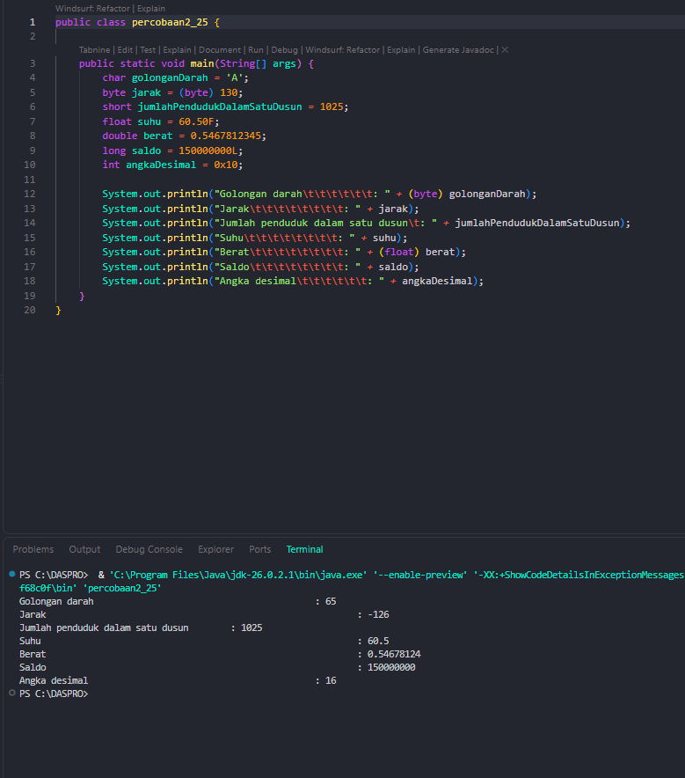

D. Penjelasan & Analisis
- Penjelasan: Percobaan ini mengenalkan batas daya tampung dari tiap tipe data primitif dan efek dari konversi tipe data (casting).
- Analisis: Mengkonversi tipe data yang kapasitasnya besar ke kapasitas yang lebih kecil tanpa perhitungan yang matang dapat menyebabkan hilangnya presisi atau data berubah (overflow).

Percobaan 3
- Judul Percobaan: Penggunaan Operator
- Tujuan:Mahasiswa dapat memahami dan mampu menguraikan tentang Operator Aritmetika ke pemrograman Java.

A. Pertanyaan & Soal
- Pertanyaan 1:Jelaskan menurut pendapat Anda perbedaan antara a + b * c dan (a + b) * c!
- Jawaban:
  - a + b * c: Perkalian (b * c) dieksekusi terlebih dahulu karena hirarki/prioritas operator perkalian lebih tinggi daripada penjumlahan.
  - (a + b) * c: Penjumlahan (a + b) dieksekusi terlebih dahulu karena dibungkus oleh tanda kurung yang memprioritaskan operasi di dalamnya.
- Pertanyaan 2:Apakah perbedaan a / b dan a % b?
- Jawaban:
  - a / b: Operator pembagian untuk menghasilkan hasil bagi.
  - a % b: Operator modulus untuk menghasilkan sisa dari hasil pembagian.

B. Dokumentasi / Foto Hasil
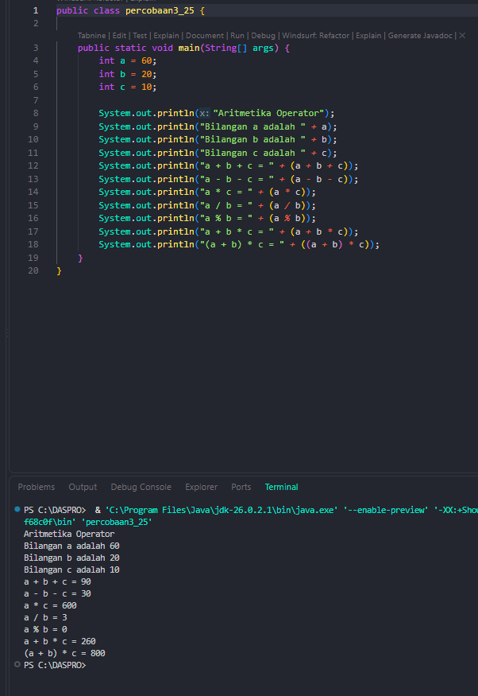

D. Penjelasan & Analisis
- Penjelasan:Percobaan ini menerapkan operator aritmetika dasar seperti penjumlahan, pengurangan, perkalian, pembagian, dan modulus.
- Analisis:Prioritas eksekusi operator dalam matematika berlaku dalam Java. Tanda kurung dapat mengubah urutan pengerjaan ekspresi.

Percobaan 4
- Judul Percobaan:Menghitung Luas Segitiga
- Tujuan:Mahasiswa dapat menerangkan dan mampu menjelaskan tentang Input-output ke pemrograman Java.

A. Pertanyaan & Soal
- Pertanyaan 1:Jelaskan mengapa harus melakukan deklarasi Scanner di praktikum percobaan 4 di atas!
- Jawaban: Deklarasi Scanner digunakan untuk membuat objek masukan yang bertugas membaca data yang diketikkan pengguna melalui keyboard/terminal.

- Pertanyaan 2:Jelaskan apa kegunaan potongan program di bawah ini!
Java
alas = sc.nextInt();
tinggi = sc.nextInt();

- Jawaban: Potongan kode tersebut berfungsi mengambil data angka bulat (integer) dari input pengguna dan menyimpannya ke dalam variabel alas dan tinggi.

B. Dokumentasi / Foto Hasil
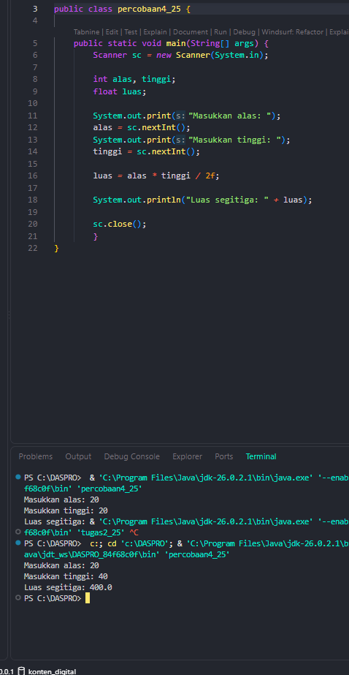

D. Penjelasan & Analisis
- Penjelasan:Program ini menghitung luas segitiga dengan menerima masukan dinamis berupa alas dan tinggi dari pengguna menggunakan class Scanner.
- Analisis:Penggunaan 2f saat pembagian memastikan hasil kalkulasi luas tetap bernilai presisi pecahan/desimal.

Percobaan 5
- Judul Percobaan:Perhitungan Bunga Bank
- Tujuan: Memahami penggunaan kombinasi tipe data, operator, dan input-output pada studi kasus finansial dasar.

A. Pertanyaan & Soal
- Pertanyaan 1:Mengapa variabel prosentase_bunga, bunga, dan jml_tabungan_akhir menggunakan tipe data double?
- Jawaban: Karena perhitungan persentase dan nilai akhir berpotensi menghasilkan angka pecahan/desimal.
- Pertanyaan 2: Bagaimana rumus perhitungan bunga pada program di atas?
- Jawaban: $\text{bunga} = \text{lama\_menabung} \times \text{prosentase\_bunga} \times \text{jml\_tabungan\_awal}$.

B. Dokumentasi / Foto Hasil
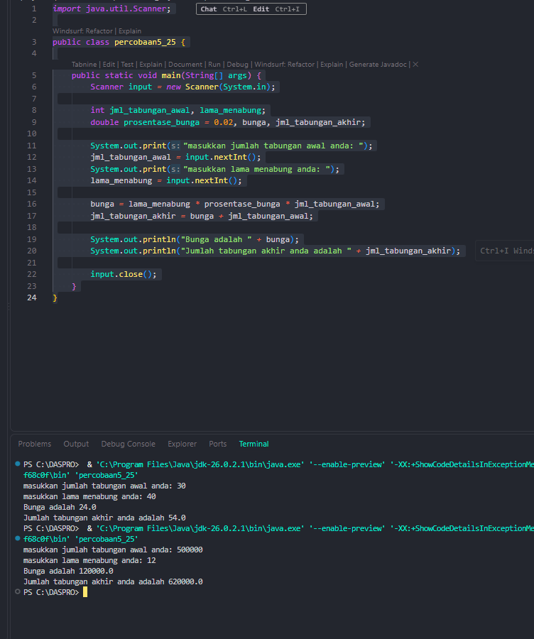

D. Penjelasan & Analisis
- Penjelasan: Program menghitung total bunga dan saldo akhir tabungan Bu Dina setelah menabung dengan suku bunga tertentu secara otomatis.
- Analisis:Mengalikan tipe data int dengan double secara otomatis mengubah (implicit casting) hasil operasi tersebut menjadi bertipe double.

BAGIAN 2: TUGAS

Tugas 1
Judul / Soal Tugas 1:
Soal 1: Perhitungan Gaji Bersih Pak Danur (Gaji Pokok Rp 5.000.000, Tunjangan Anak Rp 100.000/anak dengan 4 anak, Potongan Dana Pensiun 10% dari Gaji Pokok).
Soal 2: Modifikasi program studi kasus 1 agar Gaji Pokok, Tunjangan Anak per Bulan, dan Jumlah Anak menjadi input dinamis!

A. Pertanyaan & Jawaban
- Pertanyaan 1:Tuliskan rumus perhitungan gaji bersih Pak Danur!
- Jawaban:
  - $\text{Total Tunjangan} = \text{Jumlah Anak} \times \text{Tunjangan per Anak}$
  - $\text{Potongan Pensiun} = 0.10 \times \text{Gaji Pokok}$
  - $\text{Gaji Bersih} = (\text{Gaji Pokok} + \text{Total Tunjangan}) - \text{Potongan Pensiun}$

B. Dokumentasi / Foto Hasil
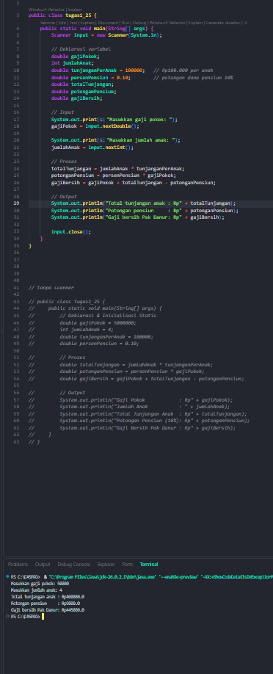

D. Penjelasan Detail
- Penjelasan: Program menghitung besaran potongan dana pensiun dan tunjangan anak secara dinamis berdasarkan masukan variabel dari pengguna.

Tugas 2
Judul / Soal Tugas 2:
Soal 3: Perhitungan Sisa Luas Tanah Pak Tono (Tanah $30 \text{ m} \times 100 \text{ m}$, Kolam Ikan Lingkaran diameter $5 \text{ m}$, Taman Bunga Persegi sisi $2 \text{ m}$).
Soal 4: Modifikasi program studi kasus 2 agar Panjang, Lebar, Diameter, dan Sisi Persegi menjadi input dinamis!

A. Pertanyaan & Jawaban
- Pertanyaan 1:Pertanyaan: Tuliskan algoritma perhitungan sisa luas tanah Pak Tono!
- Jawaban:
  - $\text{Luas Tanah} = \text{Panjang} \times \text{Lebar}$
  - $\text{Luas Kolam (Lingkaran)} = 3.14 \times r^2$ dengan $r = \text{diameter} / 2$
  - $\text{Luas Taman (Persegi)} = \text{sisi} \times \text{sisi}$
  - $\text{Sisa Luas Tanah} = \text{Luas Tanah} - (\text{Luas Kolam} + \text{Luas Taman})$

C. Dokumentasi / Foto Hasil
]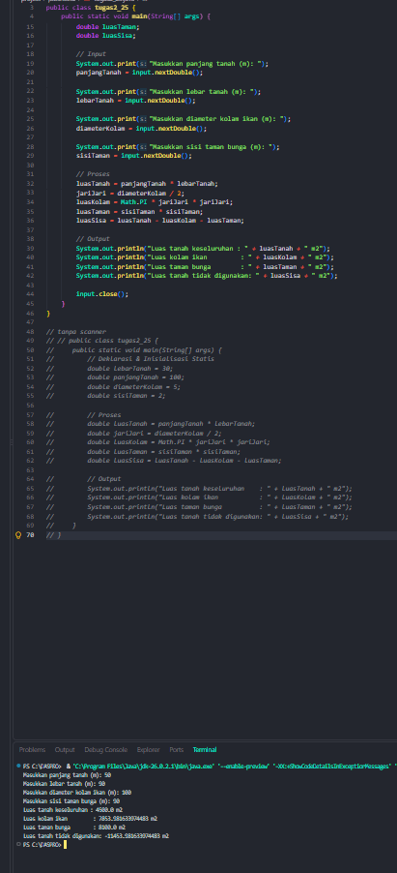

D. Penjelasan Detail
- Penjelasan: Program menghitung sisa area tanah dengan mengurangkan luas tanah total dengan gabungan luas kolam lingkaran dan taman persegi secara otomatis

KESIMPULAN

- Deklarasi tipe data dan nama variabel harus disesuaikan dengan kebutuhan nilai agar penggunaan memori efisien.
- Penggunaan class Scanner mempermudah dalam membuat program yang interaktif melalui input data dinamis dari pengguna.
- Operator aritmetika di Java mengikuti kaidah tata urutan matematika dan pemanfaatan tipe data desimal (float/double) diperlukan untuk mencegah kehilangan presisi nilai pembagian.

